审核组现场照片

企业名称： 河北双李家具股份有限公司

□一阶段 □二阶段 ■再认证 □监督

要求：1.审核组全体人员合影（含专家）于背景为有客户明显特征处（如名称牌匾处）。
2.受审核方的主要场所（车间、库房、实验室、服务现场等）
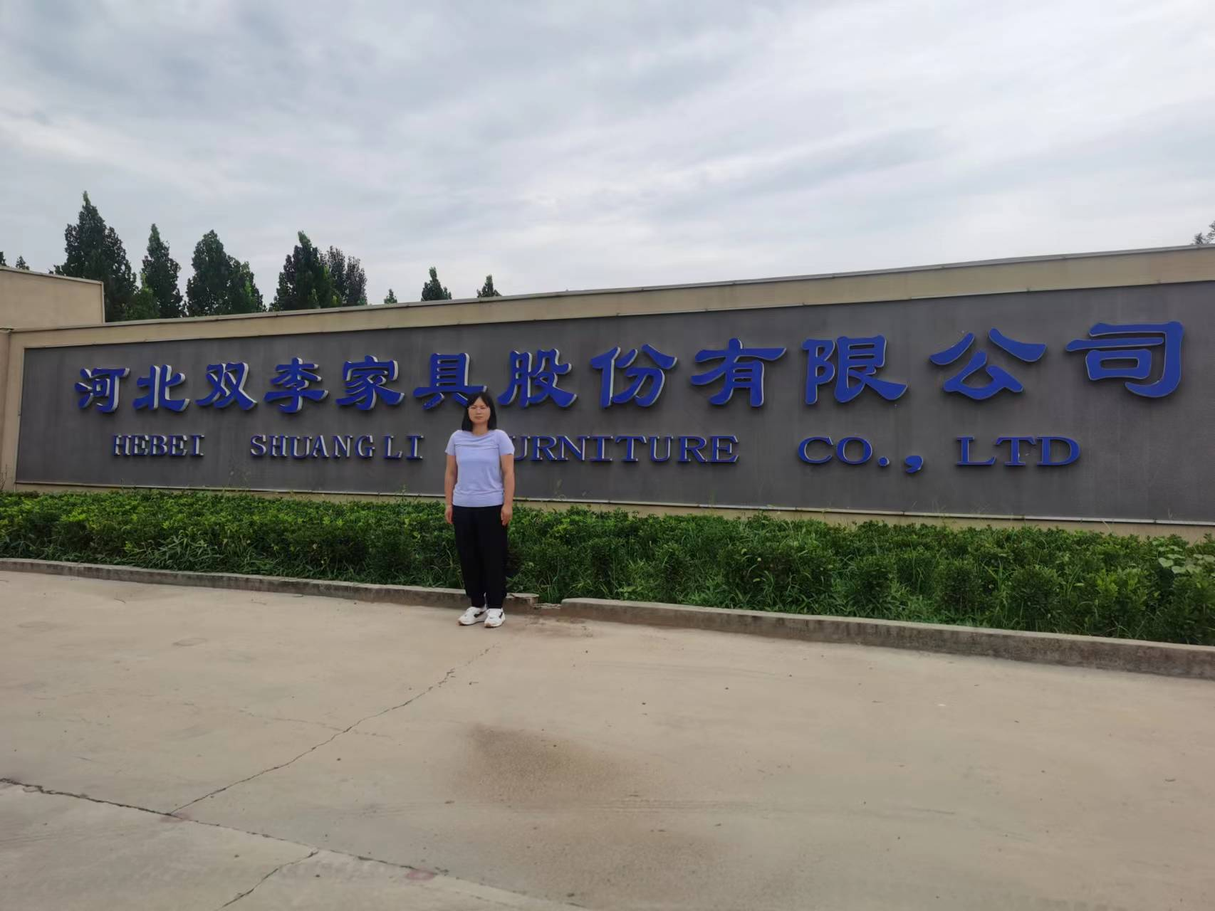
公司铭牌：

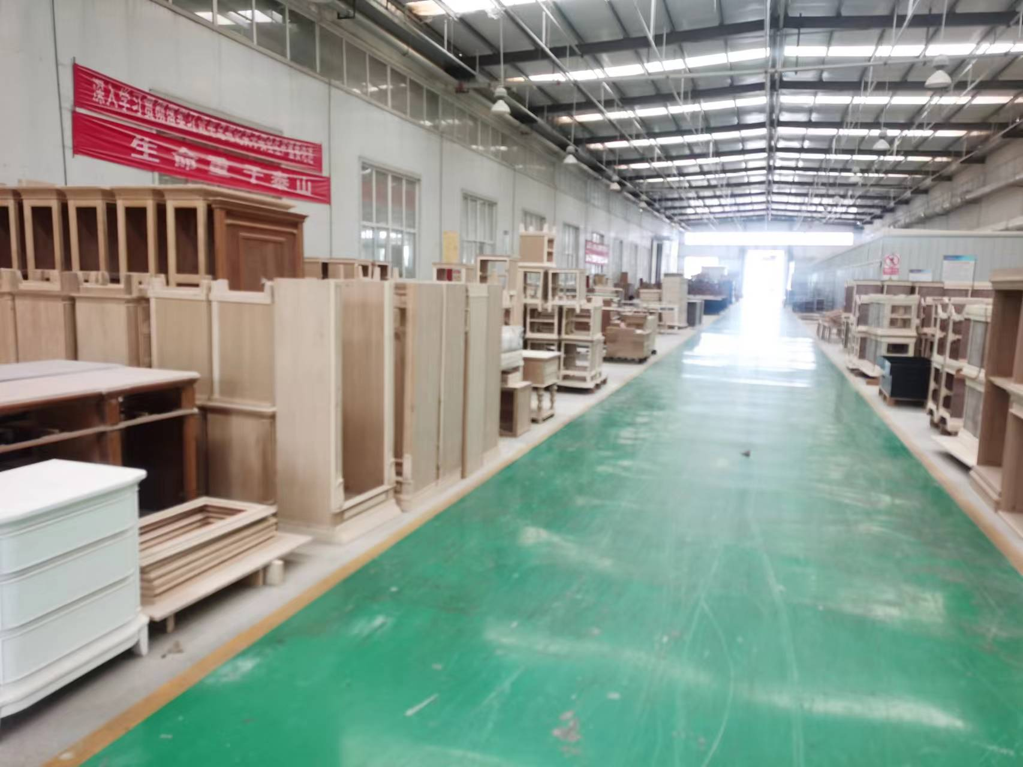
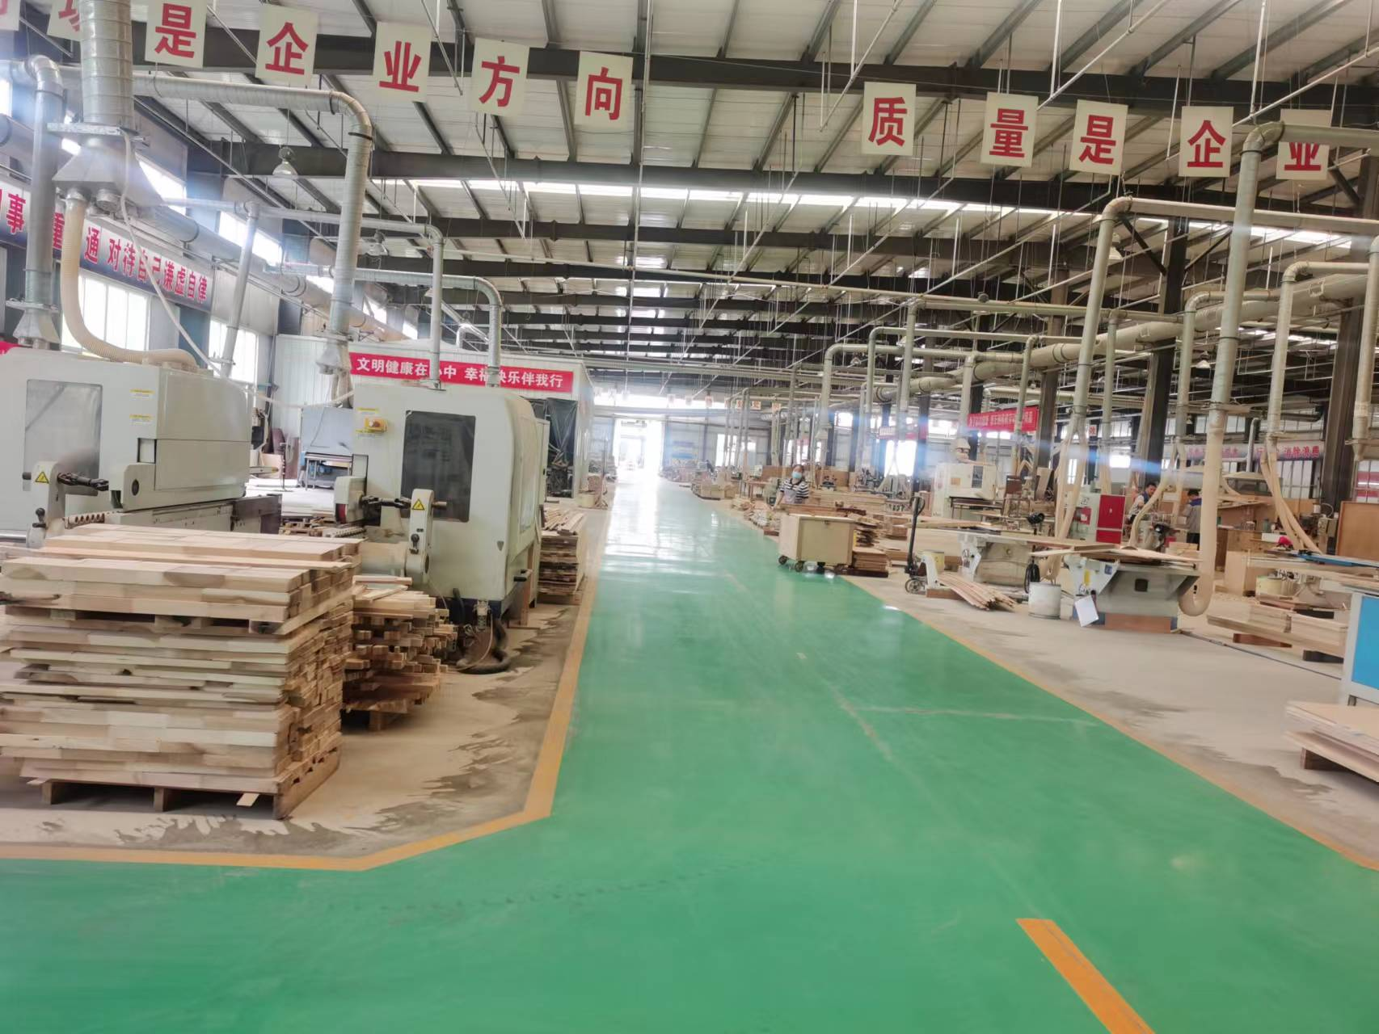
车间：

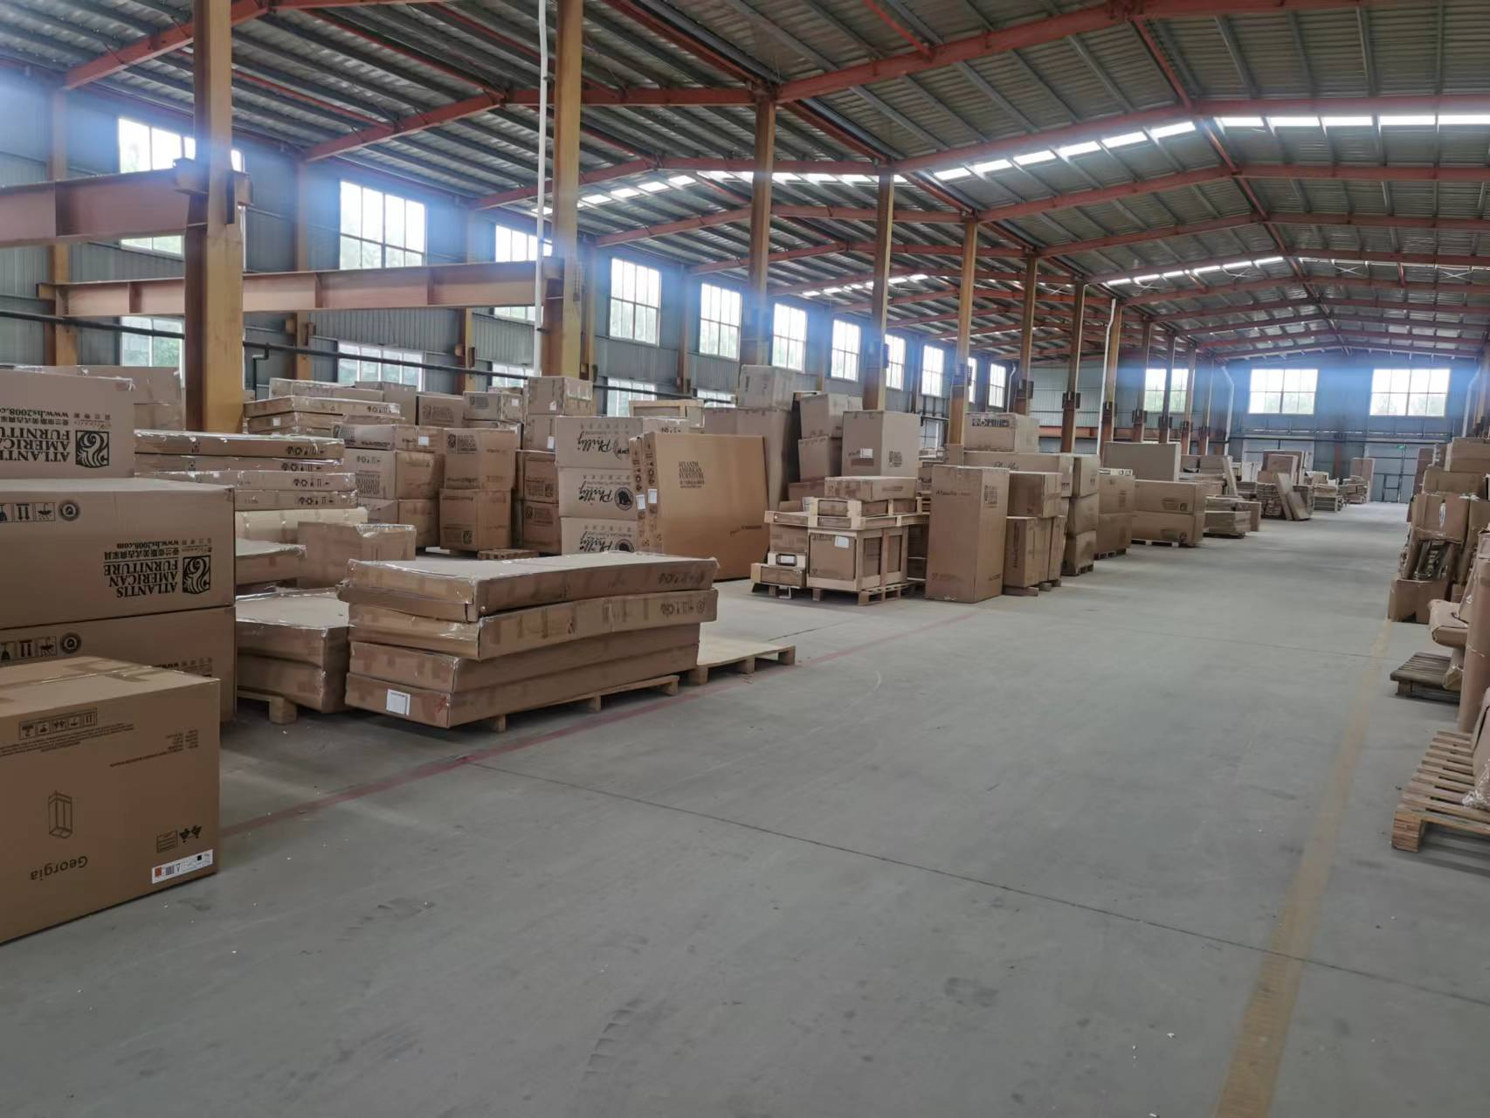
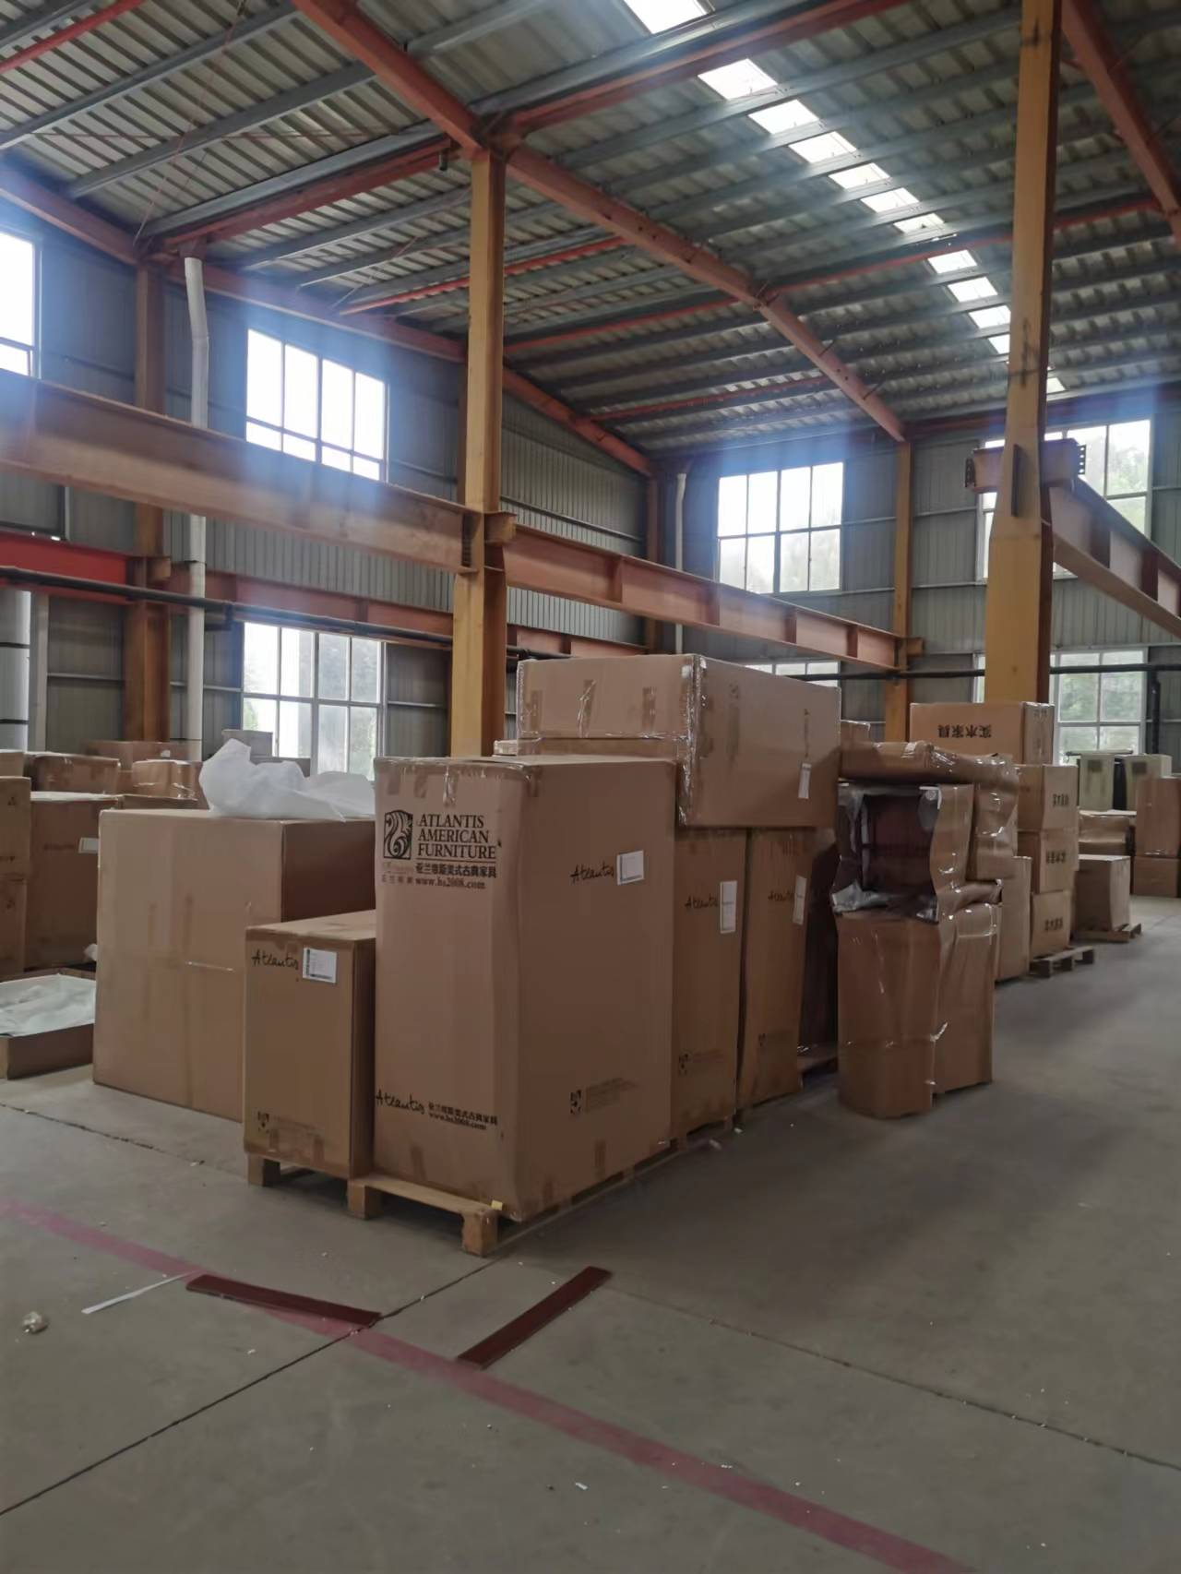
包装车间：
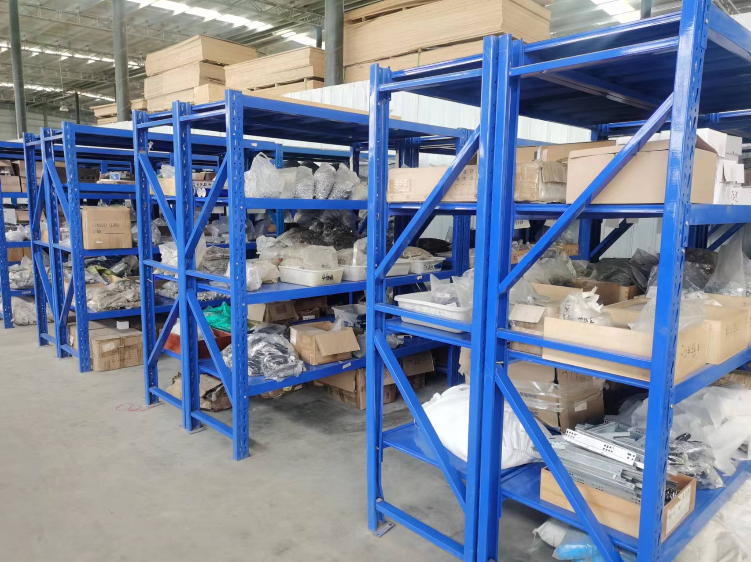
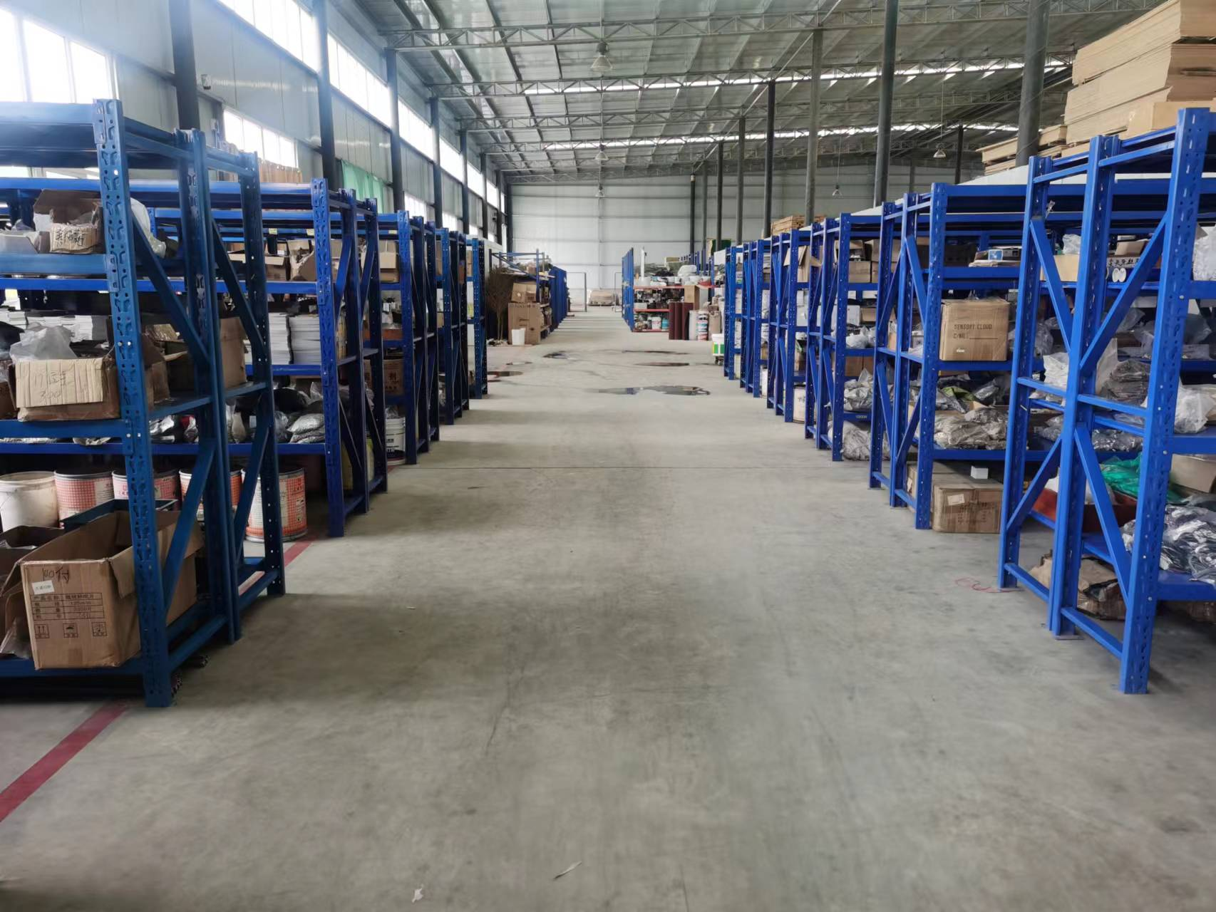
五金库房：

